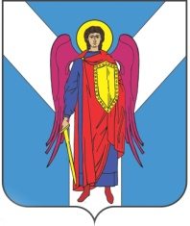

ДУМА ШПАКОВСКОГО МУНИЦИПАЛЬНОГО ОКРУГА
СТАВРОПОЛЬСКОГО КРАЯ ПЕРВОГО СОЗЫВА

РЕШЕНИЕ

29 сентября 2021 г. г. Михайловск № 242

Об утверждении Порядка ведения Перечня видов муниципального контроля и органов местного самоуправления Шпаковского муниципального округа Ставропольского края, уполномоченных на их осуществление на территории Шпаковского муниципального округа Ставропольского края

В соответствии с федеральными законами от 6 октября 2003 года № 131-ФЗ «Об общих принципах организации местного самоуправления в Российской Федерации», от 26 декабря 2008 г. № 294-ФЗ «О защите прав юридических лиц и индивидуальных предпринимателей при осуществлении государственного контроля (надзора) и муниципального контроля», Уставом Шпаковского муниципального округа Ставропольского края Дума Шпаковского муниципального округа Ставропольского края

РЕШИЛА:

1. Утвердить прилагаемый Порядок ведения Перечня видов муниципального контроля и органов местного самоуправления Шпаковского муниципального округа Ставропольского края, уполномоченных на их осуществление на территории Шпаковского муниципального округа Ставропольского края.
2. Настоящее решение вступает в силу на следующий день после дня его официального опубликования.

Председатель Думы
Шпаковского муниципального
округа Ставропольского края С.В.Печкуров

Глава Шпаковского
муниципального округа
Ставропольского края И.В.Серов

